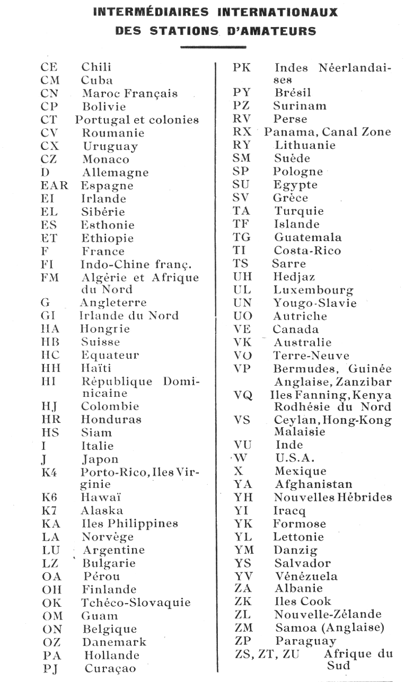

« Journal des 8 » N°305 du 14/6/1930, p.7.

